第2课时 旋转体与简单组合体的结构特征
一、基础过关
1．下列说法正确的是 ( )
A．直角三角形绕一边旋转得到的旋转体是圆锥
B．夹在圆柱的两个截面间的几何体还是一个旋转体
C．圆锥截去一个小圆锥后剩余部分是圆台
D．通过圆台侧面上一点，有无数条母线
2．下列说法正确的是 ( )
A．直线绕定直线旋转形成柱面
B．半圆绕定直线旋转形成球体
C．有两个面互相平行，其余四个面都是等腰梯形的六面体是棱台
D．圆柱的任意两条母线所在的直线是相互平行的
3．如图所示的几何体是由一个圆柱挖去一个以圆柱上底面为底面，下底面圆心为顶点的圆锥而得到的组合体，现用一个竖直的平面去截这个组合体，则截面图形可能是( )
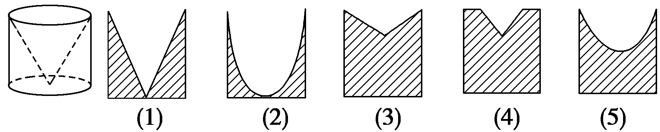
A．(1)(2) B．(1)(3) C．(1)(4) D．(1)(5)
4．观察如图所示的四个几何体，其中判断正确的是 ( )
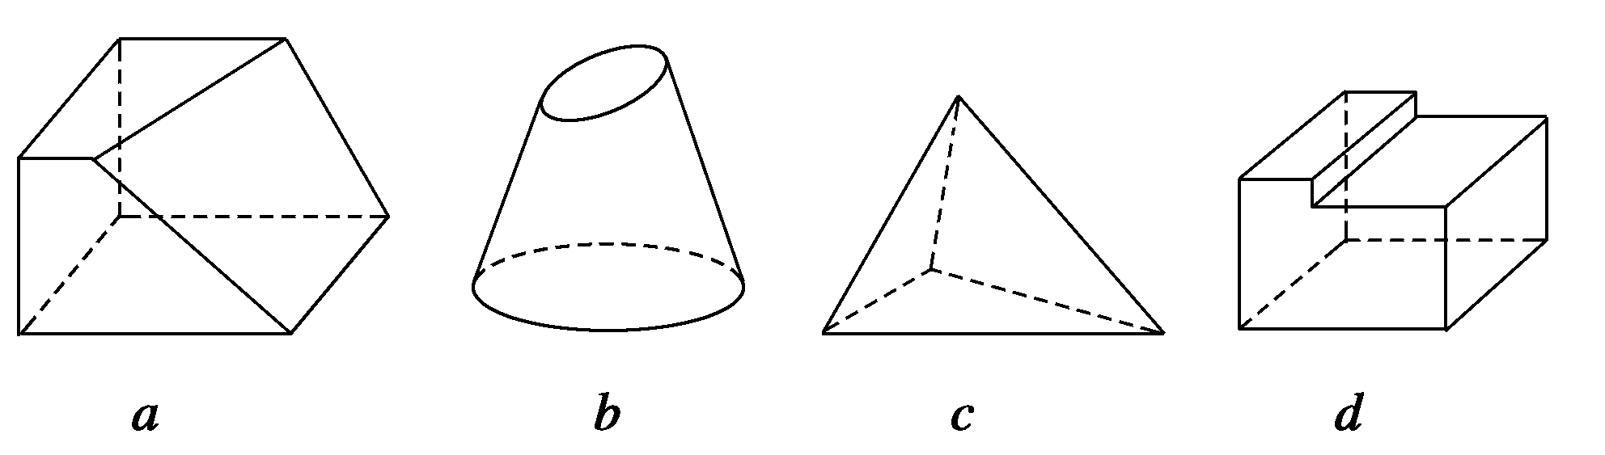
A．a是棱台 B．b是圆台
C．c是棱锥 D．d不是棱柱
5．将等边三角形绕它的一条中线旋转180°，形成的几何体是________．
6．请描述下列几何体的结构特征，并说出它的名称．
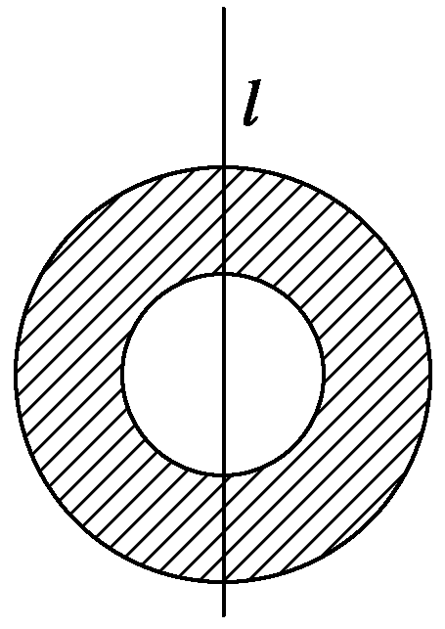
(1)由7个面围成，其中两个面是互相平行且全等的五边形，其它面都是全等
的矩形；
(2)如右图，一个圆环面绕着过圆心的直线l旋转180°.

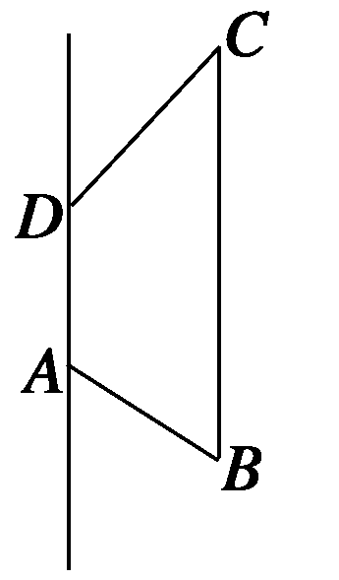
7. 如图所示，梯形ABCD中，AD∥BC，且AD<BC，当梯形ABCD绕AD所在直线旋转一周时，其他各边旋转围成了一个几何体，试描述该几何体的结构特征．
二、能力提升
8．下列说法正确的个数是 ( )
①长方形绕一条直线旋转一周所形成的几何体是圆柱；②过圆锥侧面上一点有无数条母线；③圆锥的母线互相平行．
A．0 B．1 C．2 D．3
9．一个正方体内有一个内切球，作正方体的对角面，所得截面图形是下图中的( )
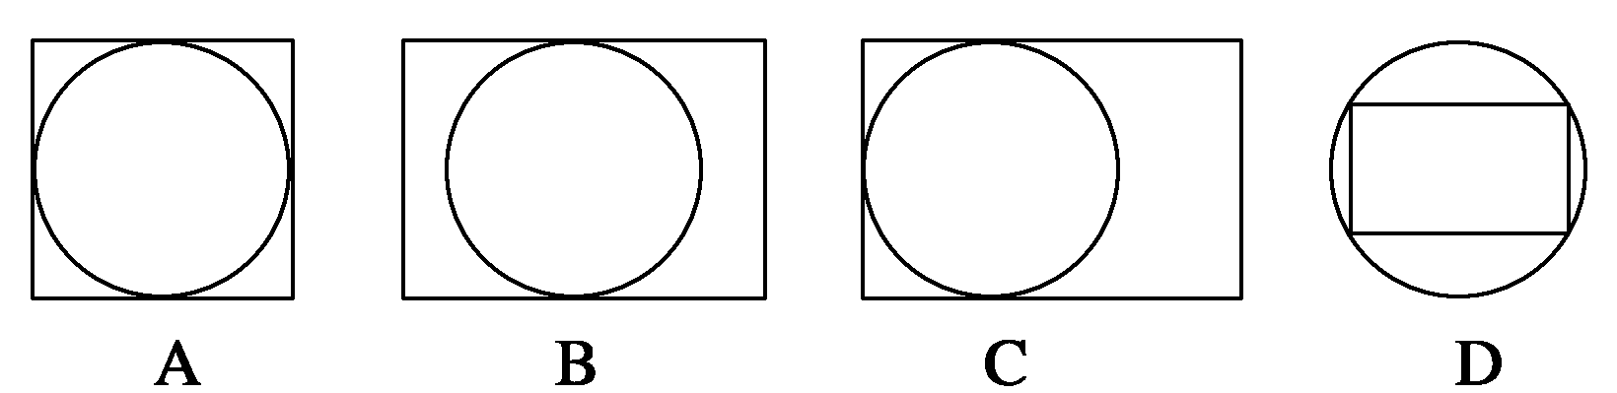
10．已知球O 是棱长为1的正方体ABCD—A₁B₁C₁D₁的内切球，则平面ACD₁截球O所得的截面面积为________．
11．以直角三角形的一条边所在的直线为旋转轴，其余两边旋转形成的面所围成的旋转体有哪些？
三、探究与拓展
12．如图所示，圆台母线AB长为20 cm，上、下底面半径分别为5 cm和10 cm，从母线AB的中点M拉一条绳子绕圆台侧面转到B点，求这条绳长的最小值．
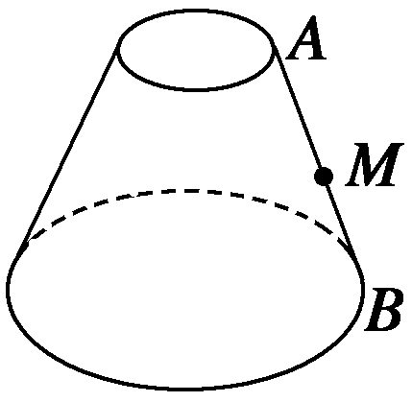

答案
1．C 2.D 3.D 4.C 5.圆锥
6．解 (1)特征：具有棱柱的特征，且侧面都是全等的矩形，底面是正五边形．几何体为正五棱柱．
(2)由两个同心的大球和小球，大球里去掉小球剩下的部分形成的几何体，即空心球．
7．解 如图所示，旋转所得的几何体是一个圆柱挖去两个圆锥后剩余部分构成的组合体．
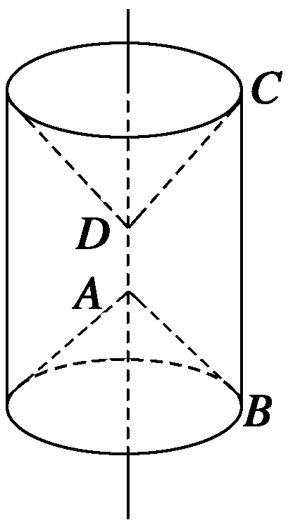
8．A 9.B
10.
11．解 假设直角三角形ABC中，∠C＝90°.以AC边所在的直线为旋转轴，其余两边旋转形成的面所围成的旋转体如图(1)所示．
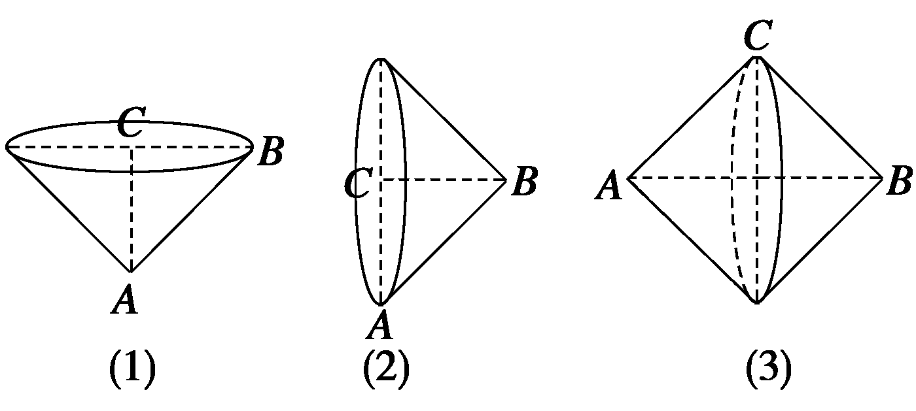
当以BC边所在的直线为旋转轴，其余两边旋转形成的面所围成的旋转体如图(2)所示．
当以AB边所在的直线为旋转轴，其余两边旋转形成的面所围成的旋转体如图(3)所示．
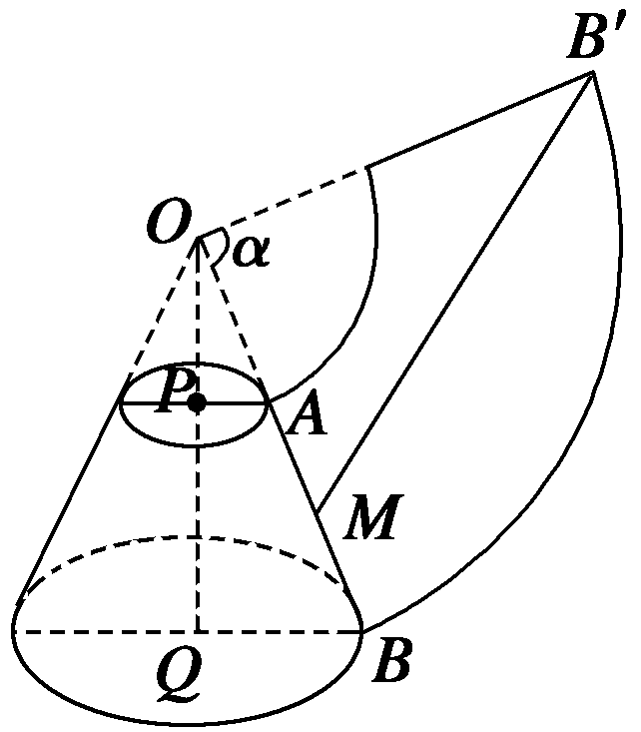
12．解 作出圆台的侧面展开图，如图所示，由其轴截面中Rt△OPA与Rt△OQB相似，得＝，可求得OA＝20 cm.设∠BOB′＝α，由于扇形弧的长与底面圆Q的周长相等，而底面圆Q的周长为2π×10 cm.扇形OBB′的半径为OA＋AB＝20＋20＝40 cm，扇形OBB′所在圆的周长为2π×40＝80π cm.所以扇形弧的长度20π为所在圆周长的.所以OB⊥OB′.所以在Rt△B′OM中，B′M²＝40²＋30²，
所以B′M＝50 cm，即所求绳长的最小值为50 cm.

